 **UNIVERSIDAD TECNOLÓGICA DE PANAMÁ**

**FACULTAD DE INGENIERÍA DE SISTEMAS COMPUTACIONALES**

**DEPARTAMENTO DE PROGRAMACIÓN DE COMPUTADORAS**

**DESARROLLO DE SOFTWARE II**

Facilitador: Ing. José Javier Chirú F.

Estudiante: __________________________ Fecha: __________________ Grupo: 1LS212

1. **TÍTULO** **DE LA EXPERIENCIA**: Estructuras de Selección *en JAVA*
2. **TEMAS:** *Clase, Métodos, Atributos y Sentencias Repetitivas e un programa orientado a objetos.*
3. **OBJETIVO(S):**

* Definir los conceptos de clases, métodos, objetos,
* Definir los conceptos de las estructuras repetitivas o de repetición
* Resolver problemas en donde se manejen los conceptos de clase, métodos, objetos y que incluyan estructura de selección y además estructuras repetitivas o de repetición a través de la Implementación de los algoritmos POO en el lenguaje JAVA

1. **METODOLOGÍA:**
2. *Debe desarrollar cada enunciando apoyándose en el lenguaje de programación (Java)*
3. *Cada Programa debe estar debidamente orientado a objetos, 5 deben realizarlos utilizando Paso de parámetros (por valor ) y 5 debe utilizando Paso de parámetros (por referencia)*
4. *Discutir los resultados en el salón de clase*
5. **PROCEDIMIENTO O ENUNCIADO DE LA EXPERIENCIA:**
6. Leer un conjunto de datos de entrada, cada uno de los cuales contiene dos valores, N1 y N2. El valor N1 es un indicador que determina si N2 es par o impar, de acuerdo con el siguiente ejemplo: si N1= 3, N2 es par (imprimir su cuadrado), Si N1=2, N2 (imprimir su valor absoluto). Leer hasta que el usuario lo determine.
7. Escriba un programa que encuentre el primer valor de n para el cual la siguiente suma excede a un valor x: 1 + 2 + 3 +...+ n. Por Ejemplo: Para un X = 10, el n que exceda a 10 es 5, porque 1 + 2 + 3 + 4 + 5 = 15.
8. Escribir un bucle que calcule la suma de cada tercer entero, comenzando por i=2 (es decir, calcular la suma de 2 + 5 + 8 + 11 + ...) para todos los valores de i menores que 100 Escribir el bucle de tres formas diferentes:
9. Utilizando una instrucción while.
10. Utilizando una instrucción do – while.
11. Utilizando una instrucción for.
12. Solicite un listado de 6 enteros (que sean “solo positivos”) al usuario, para que, al finalizar, se le muestre las estadísticas siguientes:
13. ¿Cuántos de los números resultaron ser múltiplos de 3?
14. Suma de solamente los múltiplos de 7 (si los hay) o avisar que no ingreso ninguno.
15. El Promedio de los números pares que fueron ingresados.
16. Leer un número N, determinar si el número es par o impar empleando el método de restas sucesivas. Imprimir el número con su mensaje respectivo. (si, por ejemplo, el número es 6, se imprimiría 6–2=4; 4–2=2; 2–2=0, entonces el número es par).
17. Hacer un programa que imprima los 500 primero números de la siguiente progresión aritmética 1,5,9,13,17
18. Diseñe un programa para realizar la siguiente sumatoria:

$$S=\sum_{i=1}^{n}{\frac{2x}{x+i}}$$

El valor de i es mayor que 1

1. Se desea calcular independientemente la suma de los números pares en impares comprendidos entre 1 y 200.
2. Imprimir un rango de numero de numero enteros solicitando el inicio y fin de los valores
3. Dado un numero leído por teclado imprimir un triangulo de asterisco ejemplo n=6

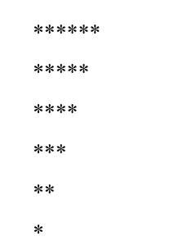

1. **RECURSOS:**

*Eclipse (IDE), Microsoft Office Word*

1. **RESULTADOS:**

***Los resultados en formato digital en PDF códigos fuente e imagines de los resultados en ejecución, además de anexar Comprimida en Zip, Rar o 7Z, la carpeta completa del proyecto no la carpeta parcial del proyecto***

1. **BIBLIOGRAFIA:**

* Luis Joyanes Aguilar Programación en JAVA 2, algoritmos, estructuras de datos y POO Mc Graw Hill, 2002, Primera edición.
* Olinda de Barraza, Felícita de Krol, Ludia de Meléndez, Mitzi de Velázquez

Introducción a la programación Orientada a Objetos

Imprenta Universidad Tecnológica de Panamá, 2013

1. **RÚBRICAS:**

|  |  |
| --- | --- |
| ***# de pregunta*** | ***Valor de la respuesta*** |
| *1* | *10 pts* |
| *2* | *10 pts* |
| *3* | *10 pts* |
| *4* | *10 pts* |
| *5* | *10 pts* |
| *6* | *10 pts* |
| *7* | *10 pts* |
| *8* | *10 pts* |
| *9* | *10 pts* |
| *10* | *10 pts* |

Problema 1

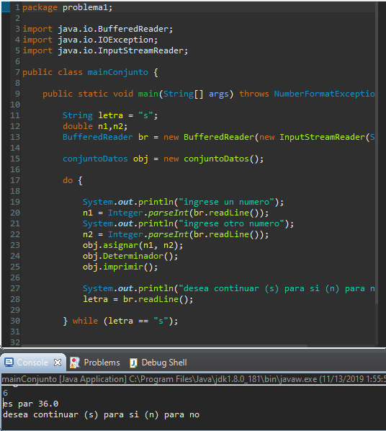

Problema 2

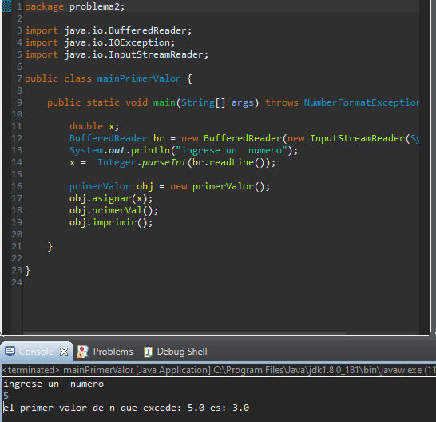

Problema 3

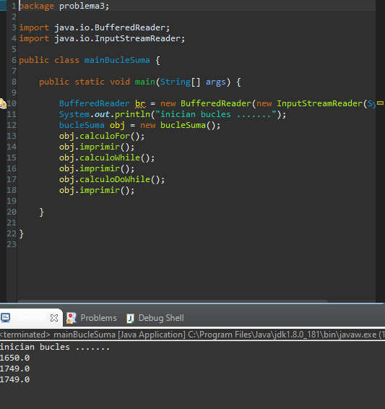

Problema 4

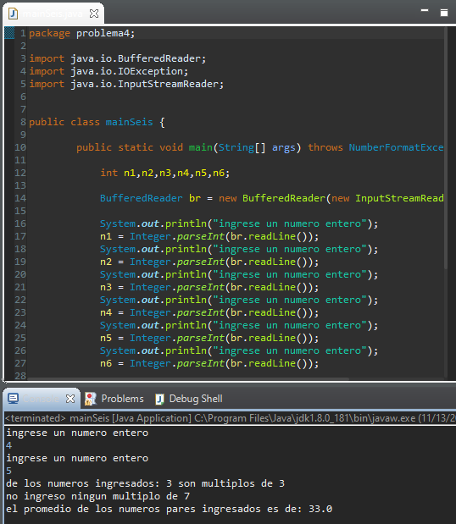

Problema 5

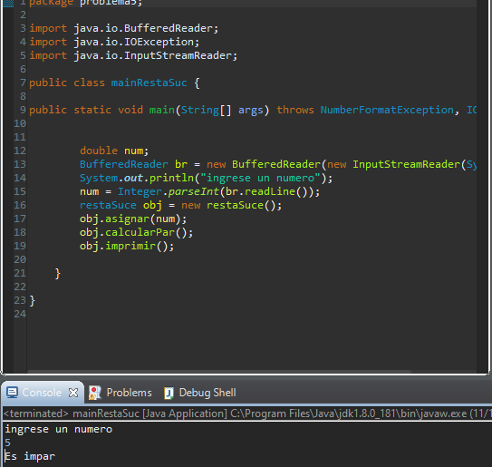

Problema 6

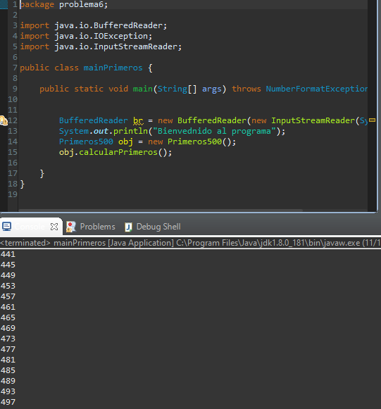

Problema 8

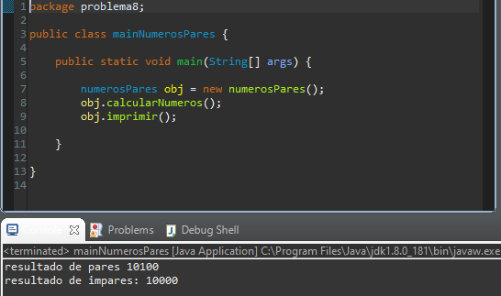

Problema 9

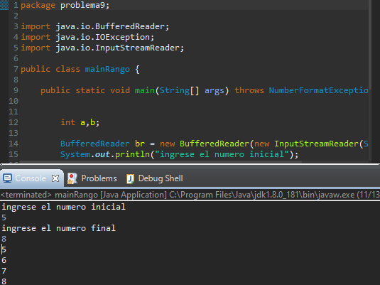

Problema 10

